Бюджет для граждан

К решению Совета депутатов Дубенского муниципального района «Об исполнении бюджета Дубенского муниципального района за 2016 год»

Обращение Главы Дубенского муниципального района

Плешакова Сергея Геннадьевича к жителям Дубенского муниципального района

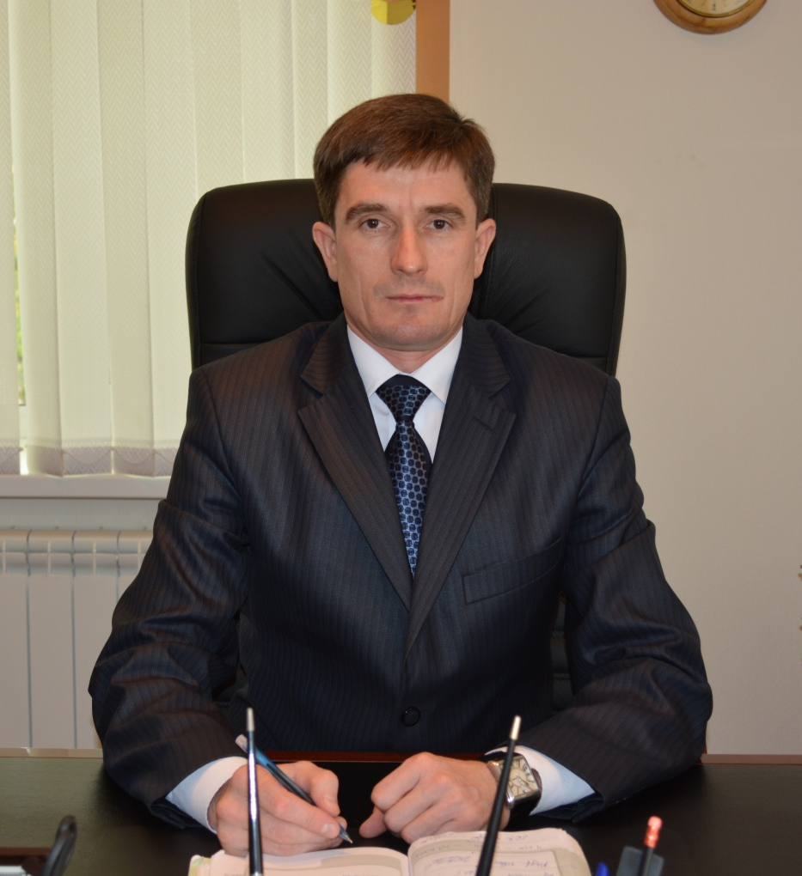
Уважаемые жители Дубенского муниципального района!

Основным финансовым документом Дубенского муниципального района является бюджет. Для ознакомления с его положениями разработана данная брошюра «Бюджет для граждан». Она создана специально для того, чтобы каждый заинтересованный пользователь, не имеющий специальных знаний в
бюджетном законодательстве, мог в доступной форме ознакомиться со всеми этапами формирования и расходования бюджета Дубенского муниципального района.
Надеемся, что представленные материалы будут полезными и интересными для всех граждан.

С.Г.Плешаков, Глава Дубенского муниципального района
Дубенский муниципальный район
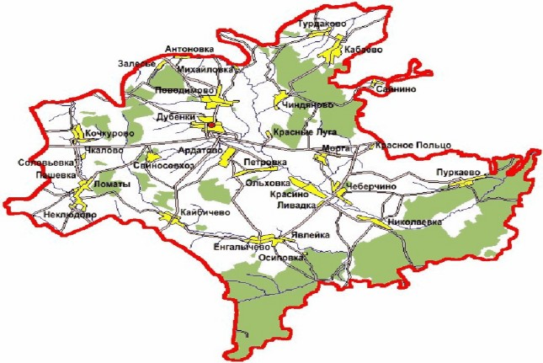

Уровень Индекс
безработицы- 0,9 потребительских
цен-111,6

Площадь территории
-896,9 кв.км.

Среднемесячная номинальная
Численность населения- 12099 чел.
начисленная заработная плата-20133,6 рублей

Словарь

Бюджет – форма образования и расходования денежных средств, предназначенных для финансового обеспечения задач и функций государства и местного самоуправления

Бюджетная система – совокупность федерального бюджета, бюджетов субъектов Российской Федерации, местных бюджетов и бюджетов государственных внебюджетных фондов

Бюджетный процесс – ежегодное формирование и исполнение бюджета

Доходы – поступающие в бюджет денежные средства, за исключением средств, являющихся в соответствии с Бюджетным Кодексом источниками финансирования дефицита бюджета

Расходы – выплачиваемые из бюджета денежные средства, за исключением средств, являющихся в соответствии с Бюджетным Кодексом источниками финансирования дефицита бюджета

Межбюджетные трансферты – средства, предоставляемые бюджетом вышестоящего уровня бюджетной системы бюджету нижестоящего уровня бюджетной системы

Профицит бюджета – превышение доходов бюджета над его расходами

Дефицит бюджета – превышение расходов бюджета над его доходами

Отчет об исполнении бюджета Дубенского муниципального района включает:

- Исполнение бюджета по доходам
- Исполнение бюджета по расходам
- Источники финансирования дефицита бюджета (направления
использования профицита бюджета)
- Итоги реализации муниципальных программ

Расходная часть бюджета Дубенского муниципального района

Расходы бюджета Дубенского муниципального района, млн.руб. | 2014 | 2015 | 2016
Всего, в том числе: | 189,0 | 257,1 | 257,0
общегосударственные вопросы | 24,1 | 26,4 | 27,3
национальная оборона | - | - | -
национальная безопасность и правоохранительная деятельность | 1,6 | 1,9 | 2,0
национальная экономика | 0,5 | 25,8 | 22,9
Жилищно-коммунальное хозяйство | 0,0 | 5,4 | 5,0
Охрана окружающей среды |  |  | 0,3
Образование | 134,5 | 171,5 | 169,2
культура, кинематография | 6,9 | 8,2 | 8,3
Здравоохранение | 0,2 | 0,0 | 0,0
социальная политика | 8,2 | 9,8 | 11,1
физическая культура и спорт | 11,1 | 6,1 | 0,1
обслуживание государственного и муниципального долга | 0,2 | 0,3 | 0,2
межбюджетные трансферты | 1,7 | 1,7 | 10,6

Расходная часть бюджета Дубенского муниципального района (на душу населения)

Расходы бюджета Дубенского муниципального района, тыс.руб./чел. | 2014 | 2015 | 2016
Всего, в том числе: | 14,931 | 20,816 | 21,24
общегосударственные вопросы | 1,903 | 2,143 | 2,25
национальная оборона | - | -
национальная безопасность и правоохранительная деятельность | 0,126 | 0,151 | 0,16
национальная экономика | 0,013 | 2,089 | 1,89
Жилищно-коммунальное хозяйство | 0,0 | 0,435 | 0,41
Образование | 10,624 | 13,880 | 13,98
культура, кинематография | 0,544 | 0,661 | 0,68
Здравоохранение | 0,016 | 0,0 | 0,0
Социальная политика | 0,727 | 0,796 | 0,91
физическая культура и спорт | 0,881 | 0,494 | 0,0
обслуживание государственного и муниципального долга | 0,017 | 0,020 | 0,01
межбюджетные трансферты | 0,135 | 0,145 | 0,87

Расходы по отрасли «Образование»

Показатели | Единица измерения | Исполнено
Показатели | Единица измерения | 2014 | 2015 | 2016
Образование | млн.руб. | 134,5 | 171,5 | 169,2
Доля отрасли в общих расходах | % | 71,2 | 66,7 | 65,8
Дошкольное образование | млн.руб. | 25,4 | 28,3 | 27,1
Общее образование | млн.руб. | 106,6 | 140,3 | 139,1
Профессиональная подготовка, переподготовка и повышение квалификации | млн.руб. | 0,2 | 0,002 | 0,043
Молодежная политика и оздоровление детей | млн.руб. | 1,5 | 1,8 | 1,9
Другие вопросы в области образования | млн.руб. | 0,8 | 1,1 | 1,1

Расходы по отрасли «Культура»

Показатели | Единица измерения | Исполнено
Показатели | Единица измерения | 2014 | 2015 | 2016
Культура, кинематография | млн.руб. | 6,9 | 8,2 | 8,3
Доля отрасли в общих расходах | % | 3,6 | 3,2 | 3,2
Культура | млн.руб. | 6,9 | 8,2 | 8,3

Расходы по отрасли «Социальная политика»

Показатели | Единица измерения | Исполнено
Показатели | Единица измерения | 2014 | 2015 | 2016
Социальная политика | млн.руб. | 18,3 | 9,8 | 11,1
Доля отрасли в общих расходах | % | 4,7 | 3,8 | 4,3
Пенсионное обеспечение | млн.руб. | 0,9 | 0,7 | 0,8
Социальное обеспечение населения | млн.руб. | 3,6 | 1,5 | 3,2
Охрана семьи и детства | млн.руб. | 13,8 | 7,6 | 7,1

Параметры исполнения бюджета Дубенского района за 2016 год

Финансирование муниципальных программ Дубенского муниципального района за 2016 год

№ муниципальных программ | Наименование муниципальной программы Дубенского  муниципального района |  |  |  | Исполнено за 2016 год, тыс. рублей
№ муниципальных программ |  |  |  |  | Всего | Федеральный бюджет | Республиканский бюджет | Местный бюджет
01 | Районная целевая программа "Развитие муниципальной службы в Дубенском муниципальном районе на 2015 - 2016 годы" |  |  |  | 33,8 | 0,0 | 0,0 | 33,8
02 | Муниципальная программа "Развитие системы образования Дубенского муниципального района на 2016-2018 / 2019 годы" |  |  |  | 170423,2 | 0,0 | 141798,1 | 28625,1
04 | Районная целевая программа "Жилище" на 2015-2020 годы |  |  |  | 2880,7 | 987,7 | 1810,7 | 82,3
05 | Муниципальная программа "Развитие культуры в Дубенском муниципальном районе на 2016-2020 годы" |  |  |  | 10977,1 | 0,0 | 0,0 | 10977,1
06 | Муниципальная программа "Развитие физической культуры и спорта в Дубёнском муниципальном районе на 2016-2020 годы" |  |  |  | 98,6 | 0,0 | 0,0 | 98,6
09 | Муниципальная программа "Развития сельского хозяйства и регулирования рынков сельскохозяйственной продукции сырья и продовольствия Дубенского муниципального района Республики Мордовия на 2013-2020 годы |  |  |  | 1091,7 | 0,0 | 1089,0 | 2,7
13 | Муниципальная программа Дубенского муниципального района Республики Мордовия "Развитие автомобильных дорог общего пользования местного значения на 2016 - 2022 годы" |  |  |  | 14132,5 | 8986,7 | 0,0 | 5145,8
14 | Муниципальная программа Дубенского муниципального района Республики Мордовия "Охрана окружающей среды и экологической безопасности на 2014-2018 годы |  |  |  | 286,0 | 0,0 | 0,0 | 286,0
17 | Муниципальная программа Дубенского муниципального района "Повышение эффективности управления муниципальными финансами" на 2014-2018 годы |  |  |  | 3070,9 | 0,0 | 0,0 | 3070,9
19 | Муниципальная программа "Профилактика правонарушений на территории Дубенского муниципального района Республики Мордовия на 2016-2019 годы" |  |  |  | 112,8 | 0,0 | 112,8 | 0,0
22 | Муниципальная программа "Устойчивое развитие сельских территорий Дубенского муниципального района Республики Мордовия на 2014-2017 годы и на период до 2020 года" |  |  |  | 2091,7 | 762,9 | 327,0 | 1001,8
26 | Муниципальная программа Дубенского муниципального района Республики Мордовия "Жилище" на 2016 - 2020 годы |  |  |  | 6951,1 | 1018,3 | 5302,0 | 630,8
29 | Муниципальная программа развития малого и среднего предпринимательства в Дубенском муниципальном районе Республики Мордовия на 2015-2017 годы |  |  |  | 10,0 | 0,0 | 0,0 | 10,0
30 | Муниципальная программа "Профилактика безнадзорности и правонарушений среди несовершеннолетних Дубенского муниципального района на 2016-2018 годы" |  |  |  | 160,9 | 0,0 | 154,3 | 6,6
32 | Муниципальная программа "Реализация молодежной политики и патриотического воспитания в Дубёнском муниципальном районе на 2016 -2020 годы" |  |  |  | 36,0 | 0,0 | 0,0 | 36,0
34 | Муниципальная программа "Повышение качества государственных и муниципальных услуг в Дубенском муниципальном районе Республики Мордовия на 2015-2018 гг." |  |  |  | 2111,7 | 0,0 | 38,7 | 2073,0
35 | Муниципальная программа "Управление муниципальным имуществом и земельными ресурсами" в Дубенском муниципальном районе Республики Мордовия на 2016-2020 годы |  |  |  | 725,9 | 0,0 | 0,0 | 725,9
65 | Обеспечение деятельности Администрации муниципального образования Республики Мордовия |  |  |  | 10693,9 | 0,0 | 0,0 | 10693,9
89 | Не программные расходы главных распорядителей бюджетных средств местного бюджета |  |  |  | 30133,5 | 1563,7 | 17805,5 | 10764,3
 | ИТОГО |  |  |  | 256968,0 | 13319,3 | 168438,1 | 75210,6

Контактная информация для граждан

Местонахождение Финансового управления
Администрации Дубенского
муниципального района: 431770, РМ, Дубенский район, с.Дубенки, ул.40-лет Победы,1
Контактные телефоны: (883447) 2-30-93 – приемная,
2-14-88 – бухгалтерия, бюджетный отдел

Факс: (883447) 2-30-93

Адрес электронной почты: fu06@mfrm.moris.ru

